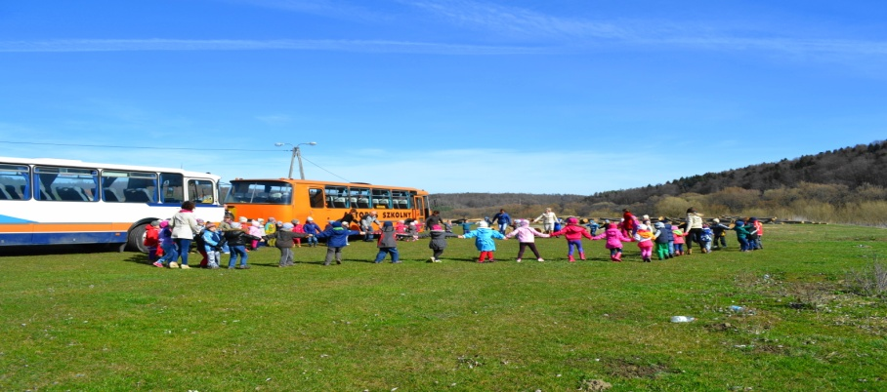
Nasza oferta skierowana jest do wszystkich Rodziców Dzieci, którzy chcą zapewnić swoim pociechom fachową opiekę oraz dobre warunki nie tylko do wspaniałej zabawy, ale przede wszystkim do wszechstronnego rozwoju.
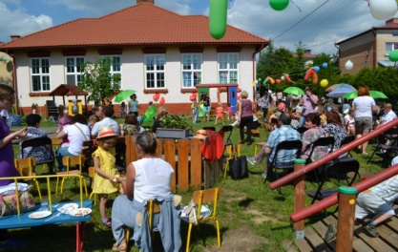
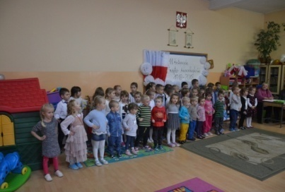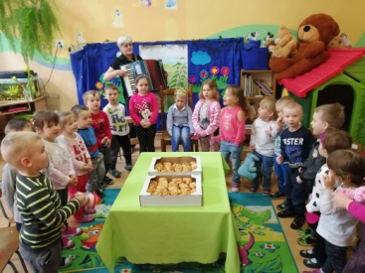
SAMORZĄDOWE PRZEDSZKOLE W DUBIECKU OFERUJE:
- Opiekę nad Dzieckiem w dni robocze w godzinach: 7ºº - 17ºº, przyjmujemy dzieci w wieku od 2,5 lat do 6 lat, w tym celu należy wypełnić kartę zgłoszenia dziecka
- Smaczne i zdrowe posiłki dostosowane do potrzeb dziecka: śniadanie, obiad, podwieczorek
- Od 8 do 13 realizowana jest podstawa programowa, każda dodatkowa godzina wynosi 1 zł
- Gry i zabawy na placu zabaw
- Spacery (wedle możliwości pogodowych)
- Wycieczki autokarem do Rzeszowa i Przemyśla (Muzea, sale zabaw, kino, WDK- przedstawienia teatralne, itp.)
- Zajęcia dodatkowe religia, język angielski
- Konsultacje i zajęcia z logopedą i pedagogiem
- Jak najlepsze przygotowanie sześciolatków do osiągnięcia gotowości szkolnej
- Zajęcia z rozwoju mowy, myślenia i rozumienia, wprowadzenie do nauki liter i czytania już od grup najmłodszych, zajęcia matematyczno-przyrodnicze, patriotyczne, warsztaty kulinarne, eksperymenty
- Zajęcia manualno-plastyczne i teatralne z wykorzystaniem różnorodnych materiałów
- Zajęcia z książką (czytanie dzieciom bajek, wierszy opowiadań), nauka piosenek, wierszy
- Możliwość udziału w konkursach przedszkolnych, gminnych, powiatowych, ogólnopolskich
- Zajęcia relaksacyjne i wyciszające
- Zabawę z rówieśnikami, gry planszowe, sprawnościowe
- Gimnastykę z przyborami, rytmikę, tańce, zabawy i pląsy
- Wspólne świętowanie z dziećmi urodzin w grupie
- Pełną otwartość na współpracę z rodzicami, warsztaty dla Rodziców
- Imprezy z Rodzicami, Dziadkami („Piknik Rodzinny”)
- Imprezy przedszkolne („Bal Karnawałowy”, „Spotkanie z Mikołajem” itp.)
- Spotkania z osobami prezentującymi różne zawody
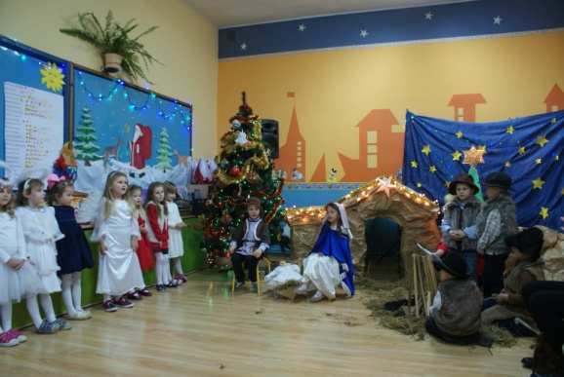
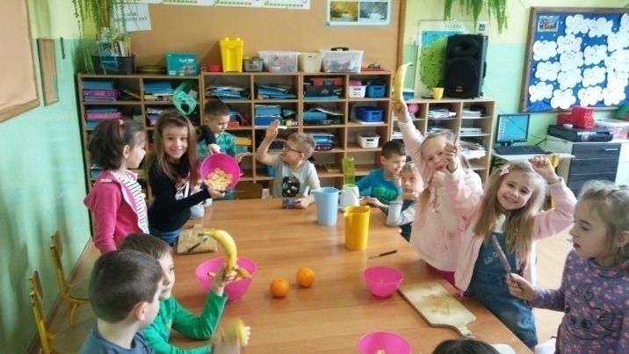

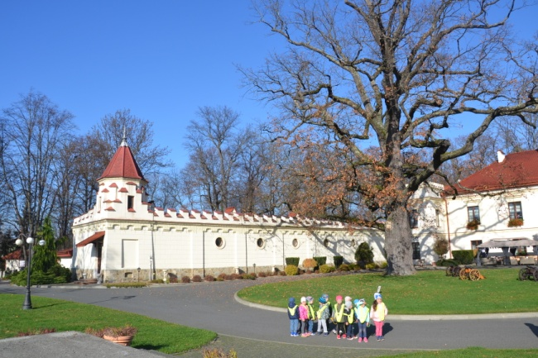
Podjęta została Uchwała RG Dubiecko o przeniesieniu przedszkola do budynku Gimnazjum w Dubiecku
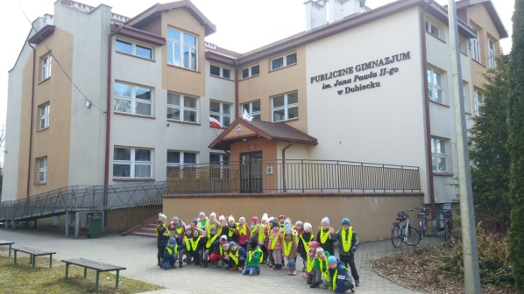
Od września w przedszkolu będą funkcjonowały dwie dodatkowe
grupy przedszkolne!!!

SERDECZNIE ZAPRASZAMY

